RAP RIVERA

OFICINA DE COMPRAS

COMPRA DIRECTA
Nº 123/2022

OBJETO: “SUMINISTRO DE IMPRESIONES”

COMPRA DIRECTA
Nº 123/2022
APERTURA ELECTRÓNICA: 20/05/2022
HORA: 10:00

LA RED ATENCION PRIMARIA DE RIVERA LLAMA A COMPRA DIRECTA POR LA COMPRA DE REFERENCIA, SEGÚN LAS CONDICIONES QUE SE DETALLAN A CONTINUACIÓN:

- OBJETO DEL LLAMADO:

La RAP Rivera convoca a Compra Directa Nº123/2022, para la adquisición de:

Ítem Nº1 – Resonancia Magnética Nuclear (R.M.N.) - block x 100 - Hasta 10 block, en una sola vía, hoja color blanco, a una tinta TAMAÑO HOJA: aproximadamente 21 x 29,5 cm.
Ítem Nº2 – Tomografía Axial Computada (T.A.C.) - block x 100 - Hasta 10 block, en una sola vía, hoja color blanco, doble cara (frente y dorso), a una tinta TAMAÑO HOJA: aproximadamente 21 x 29,5 cm.

- FORMA DE COTIZAR:

Se deberá cotizar precios unitarios por ítem, en moneda nacional estableciendo los precios unitarios y totales de cada ítem y el monto total de la oferta. Los precios deberán establecerse sin impuestos indicando por separado los mismos. En caso contrario se considerarán incluidos en el precio ofertado.

NO SE ACEPTARÁN OFERTAS QUE ESTABLEZCAN INTERESES POR MORA O AJUSTES POR PAGO FUERA DE FECHA.

Si la factura contuviera impresa alguna referencia a esos extremos, por el solo hecho de presentar oferta, se entiende que las firmas aceptan que la Administración anule dicha referencia sello, u otro medio similar en forma previa a su tramitación.
Los oferentes podrán proponer variantes a las condiciones que figuran en este pliego, reservándose la administración el derecho de aceptarlas total, parcialmente o rechazarlas.
Ítem | Artículo | Cantidad Hasta | UNIDAD  DE  COMPRA | Presentación | Precio unitario s/imp | IVA  % | Precio Total c/imp | Precio c/imp  Presentación
1 | Resonancia Magnética Nuclear (R.M.N.) | 10 | BLOCK | 100 hojas
2 | Tomografía Axial Computada (T.A.C.) | 10 | BLOCK | 100 hojas
LAS OFERTAS DEBERÁN COTIZARSE EN MONEDA NACIONAL

Recepción de ofertas: Hasta el día VIERNES 20 DE MAYO A LAS 10:00 HORAS a través del portal Web de Compras Estatales: www.comprasestatales.gub.uy

- ENTREGA:
Emitida la OC por parte de la UE, la mercadería deberá ser entregada en un plazo máximo de diez días hábiles, salvo necesidades particulares de la UE que requiera entrega inmediata
LUGAR DE ENTREGA Y HORARIO:
Las entregas se realizarán en Proveeduría de la RAP en Líbano s/n Esq. Tabobá.
Horario de entrega: 08:00 a 12:00 de lunes a viernes

- SISTEMA DE PAGO:

Mediante S.I.I.F (Sistema Integrado Información Financiera); financiamiento 1.1 y/o 1.2 según de disponibilidad. Plazo estimado de pago, 60 días (sesenta) días del cierre del mes al cual pertenece la factura.-

- ACTUALIZACIÓN DE PRECIOS:
Los precios se considerarán fijos durante la vigencia del contrato
- PRESENTACIÓN DE LA OFERTA:
Las propuestas serán recibidas únicamente en línea. Los oferentes deberán ingresar sus ofertas (económica y técnica completas) en el sitio web www.comprasestatales.gub.uy
No se recibirán ofertas por otra vía.
La documentación electrónica adjunta de la oferta se ingresará en archivos con formato PDF, sin contraseñas ni bloqueos para su impresión o copiado. Cuando el oferente deba agregar en su oferta un documento o certificado cuyo original solo exista en soporte papel, deberá digitalizar el mismo (escanearlo) y subirlo con el resto de su oferta.

Documentación a presentar con la oferta:
- La propuesta de acuerdo al objeto de la compra; en soporte papel (ANEXO II) Planilla para Cotizar
- Designar por parte del oferente persona o personas autorizadas a firmar la oferta y a comparecer a lo largo del procedimiento de referencia, de no presentar designación se regirá por la información establecida en RUPE
- Declaración Jurada del oferente, de no estar comprendido en alguna de las disposiciones previstas en el Art 46 del TOCAF. (ANEXO I)

LA FALTA DE PRESENTACIÓN DE LA MISMA SERÁ CAUSAL DE RECHAZO DE LA OFERTA

En la fecha y hora indicada se efectuará la apertura de ofertas en forma automática y el acta de apertura será publicada automáticamente en el sitio web www.comprasestatales.gub.uy. Simultáneamente se remitirá a la dirección electrónica previamente registrada por cada oferente en el Registro Único de Proveedores del Estado (RUPE), la comunicación de publicación en acta. Será de responsabilidad de cada oferente asegurarse de que la dirección electrónica constituida sea correcta, válida y apta para la recepción de este tipo de mensajes. La no recepción del mensaje no será obstáculo para el acceso por parte del proveedor a la información de la apertura en el sitio web www.comprasestatales.gub.uy.
A partir de ese momento, las ofertas quedarán accesibles para la administración contratante y para el Tribunal de Cuentas, no pudiendo introducirse modificación alguna en las propuestas. Asimismo, las ofertas quedarán disponibles para todos los oferentes, con excepción de aquella información ingresada con carácter confidencial.
Solo cuando la administración contratante solicite salvar defectos, carencias formales o errores evidentes o de escasa importancia de acuerdo a lo establecido en el artículo 65 del TOCAF, el oferente deberá agregar en línea la documentación solicitada.
- MANTENIMIENTO DE OFERTA: 90 días.
Vencido dicho plazo la vigencia de la oferta se considerará automáticamente prorrogada, salvo expresa manifestación en contrario por parte del representante designado por la empresa.
- EVALUACIÓN DE LAS OFERTAS Y ADJUDICACIÓN:
La adjudicación se realizará a la oferta de menor precio, que cumpla con la totalidad de los requisitos mínimos exigidos, teniendo en cuenta la viabilidad económica de la propuesta, la conveniencia de la oferta y las necesidades del Servicio.

REQUISITOS MÍNIMOS:
- Características y especificaciones detalladas
La Administración:
- Verificará la exactitud de la información aportada por los oferentes.
- Controlará, con respecto a los adjudicatarios que la/s empresa/s se encuentre/n inscripta/s en el RUPE en carácter de ACTIVO y no cuenten con antecedentes negativos.
la administración de la rap rivera se reserva el derecho de adjudicar total o parcialmente el llamado o dejar sin efecto el mismo en cualquier etapa del procedimiento según se estime conveniente a los intereses de esta
PERFECCIONAMIENTO DEL CONTRATO (Art. 69 TOCAF 2012):
El contrato se perfeccionará con la notificación al oferente del acto de adjudicación dictado por el Ordenador competente, previo cumplimiento de lo dispuesto en el artículo 211, literal B) de la Constitución de la República, sin perjuicio de que en los pliegos de bases y condiciones generales y particulares o en la resolución de adjudicación, se establezca la forma escrita o requisitos de solemnidad a cumplir con posterioridad al dictado del mencionado acto o existan otras condiciones suspensivas que obsten a dicho perfeccionamiento.
- DEL CUMPLIMIENTO DEL CONTRATO:
La firma adjudicataria deberá estar en condiciones de cumplir con:
- Proveer la mercadería de iguales características a las ofertadas.
- La totalidad de las unidades cotizadas en su oferta, en los plazos en los que se comprometió a proveerlos y se le indiquen.
Si llegado el momento de realizar una entrega, el adjudicatario no se encuentra en condiciones de cumplir con lo establecido en el punto anterior, la Rap Rivera podrá:
- Dejar sin efecto la adjudicación.
- Suspender del Registro de Proveedores de la Unidad, por el plazo que la Dirección de la Unidad estime procedente.
- Comunicar al RUPE como antecedente negativo.
SIN PERJUICIO DE LO ANTERIOR LA ADMINISTRACIÓN DE LA RAP RIVERA SE RESERVA LA FACULTAD DE RESCINDIR EL CONTRATO EN CUALQUIER MOMENTO, EN CASO QUE LA FIRMA ADJUDICATARIA INCURRA EN CUALQUIER INSTANCIA DEL CONTRATO, DEBIDAMENTE DOCUMENTADO O UN INCUMPLIMIENTO DE SUMA GRAVEDAD, QUE IMPIDA EL NORMAL FUNCIONAMIENTO DE LA UNIDAD.-

- MARCO LEGAL:
El presente llamado se enmarca, en lo pertinente, en todas las normas que regulan las contrataciones del Estado y aquellas del derecho común que le sean aplicables. Se rige por el Texto Ordenado de Contabilidad y Administración Financiera del Estado (TOCAF) aprobado por del Decreto 150/012 de 11 de Mayo de 2012, normas concordantes y complementarias, sus modificaciones posteriores en Ley 19.889; el Pliego Único de Bases y Condiciones Generales para los contratos de Suministros y Servicios No Personales (Decreto 131/014 de 19 de mayo de 2014); el Decreto 155/013 de 21 de mayo de 2013 referido al RUPE; Ley 17.250 de 11 de agosto de 2000, de Relaciones de Consumo; este Pliego de Bases y Condiciones Particulares, sus anexos y las aclaraciones y modificaciones a los pliegos que se publiquen en la página web de Compras Estatales (http://comprasestatales.gub.uy/)
- COMUNICACIONES:
A todos los efectos del presente contrato se establece entre las partes como medio válido de comunicación el mail que figura en RUPE y en el presente pliego.
Toda notificación que realice la Administración se hará en forma personal, telegrama colacionado (TCCPC), fax, correo electrónico u otro medio hábil de comunicación de acuerdo a los datos proporcionados en el Registro Único de Proveedores del Estado.- Las notificaciones vía correo electrónico se considerarán perfeccionadas a los tres días hábiles a partir de su remisión.
- EXCUSACIÓN – ARTÍCULO 72 T.O.C.A.F.
Los ordenadores, asesores, funcionarios públicos, aquellos que desempeñen una función pública o mantengan vínculo laboral de cualquier naturaleza, de los órganos competentes de la Administración Pública deberán excusarse de intervenir en el proceso de contratación en las hipótesis previstas en el artículo 72 del TOCAF.

La sola presentación de la oferta implicará el conocimiento y la aceptación del presente pliego particular de condiciones por parte del oferente.

RIGEN PARA ESTE LLAMADO:

- Apertura electrónica: Decreto Nº142/018 de 14 de mayo de 2018

- T.O.C.A.F. - Versión actualizada resultante de la incorporación al Decreto N° 150/012 de las modificaciones incluidas en la Ley N° 18.996 (Rendición de Cuentas Ejercicio 2011), la Ley N° 19.149 (Rendición de Cuentas Ejercicio 2012), la Ley N° 19.438 (Rendición de Cuentas ejercicio 2015), la Ley N° 19.355 (Ley de Presupuesto Nacional para el ejercicio 2015-2019), la Ley 19.535 (Rendición de Cuentas ejercicio 2016), la Ley 19.670 (Rendición de Cuentas ejercicio 2017) y la Ley de Urgente Consideración N.º 19.889 de 9/7/2020.

- Acceso a la información pública: Ley N ° 18.381 de 17 de octubre de 2008, modificativa y Decreto reglamentario N.º 232/01 del 2 de agosto de 2010, y las modificaciones introducidas por la Ley N º 19.178 de 27 de diciembre de 2013.

- Protección de datos personales y acción de habeas data: Ley N º 18.331 de 11 de agosto de 2008, sus Decretos reglamentarios Nº 414/009 de 31 de agosto de 2009, y N.º 232/010 de 2 de agosto 2010.

- Pliego único de bases y condiciones generales para contratos de suministros y servicios no personales: Decreto Nº 131/014 de 19 de mayo de 2014.

No se realizará entrega de pliegos en formato papel

ANEXO I

DECLARACIÓN JURADA
ART. 46 TOCAF
Opción I

En relación con la Compra Directa Nº123/2022, quien suscribe (nombre completo) ____________________, en su calidad de (titular/socio/apoderado, director, asesor o dependiente)_____________________, en nombre y representación de la persona jurídica, ______________________declaro bajo juramento que la citada Empresa no está comprendida en las causales que expresamente le impidan contratar con el Estado, de acuerdo a lo establecido en el artículo 46 del TOCAF, quedando sujeto el/la firmante a las responsabilidades legales en caso de falsedad (artículo 239 del Código Penal).

Firma:

Documento de identidad:

Fecha:

Artículo 239 del Código Penal: “El que, con motivo de otorgamiento o formalización de un documento público, ante un funcionario público, prestare una declaración falsa sobe su identidad o estado o cualquier otra circunstancia de hecho, será castigado con 3 a 24 meses de prisión”

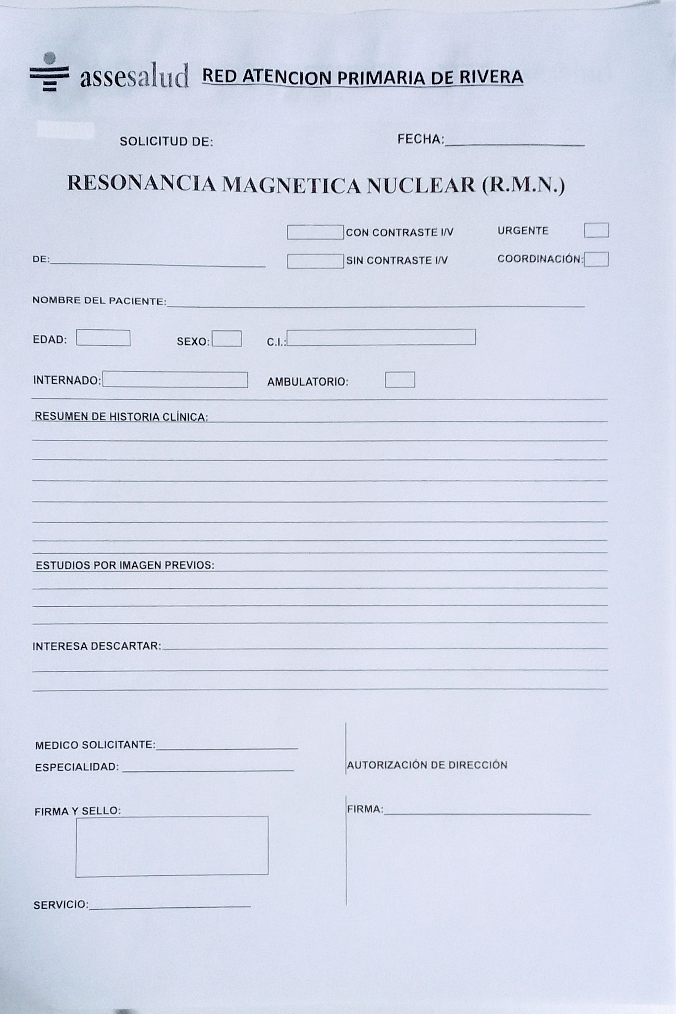
Item 1- RESONANCIA MAGNETICA NUCLEAR (R.M.N.)
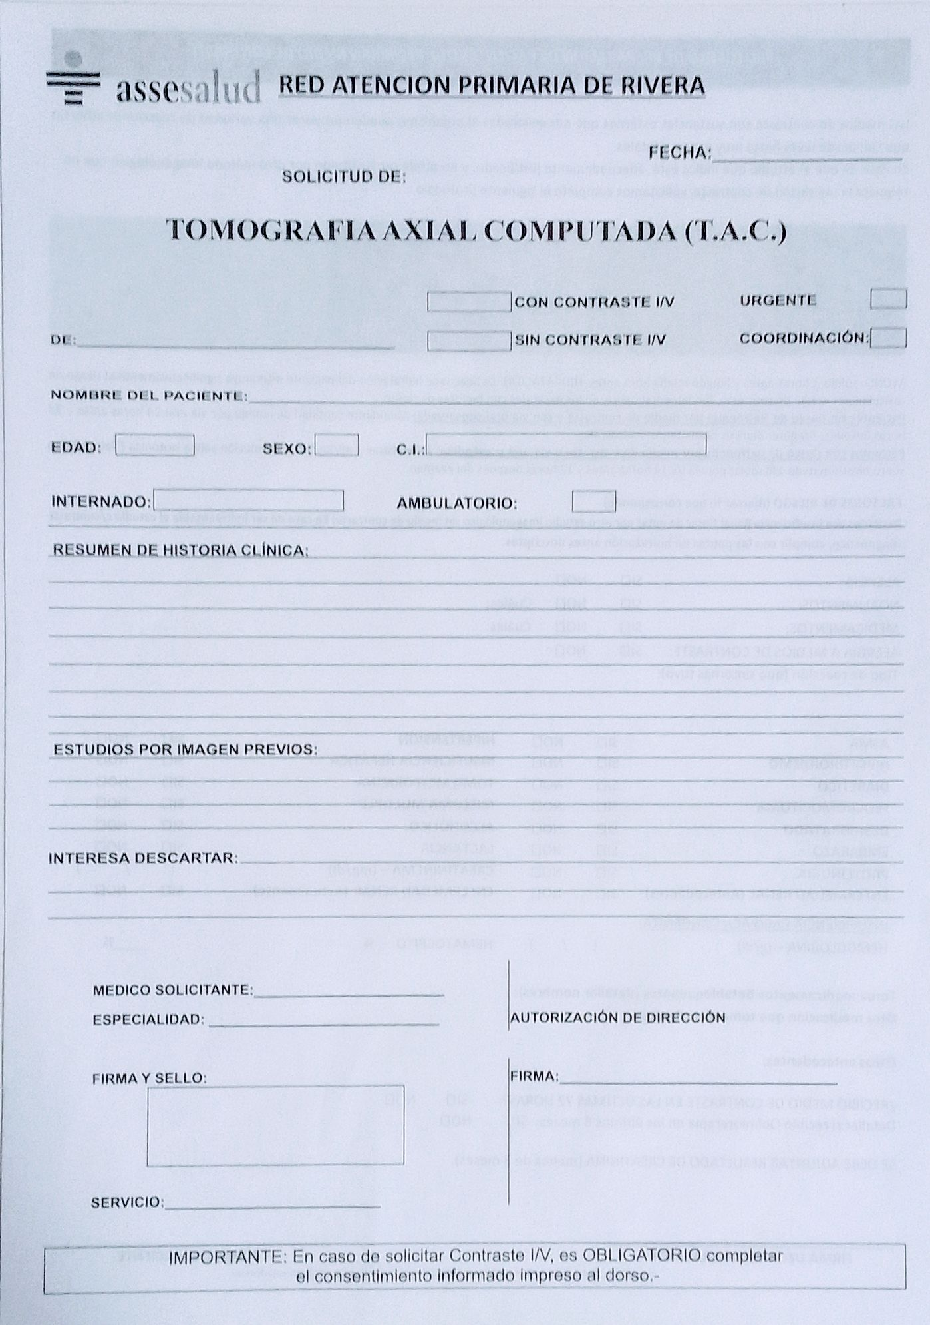
Ítem 2- TOMOGRAFIA AXIAL COMPUTADA (T.A.C.) - frente -

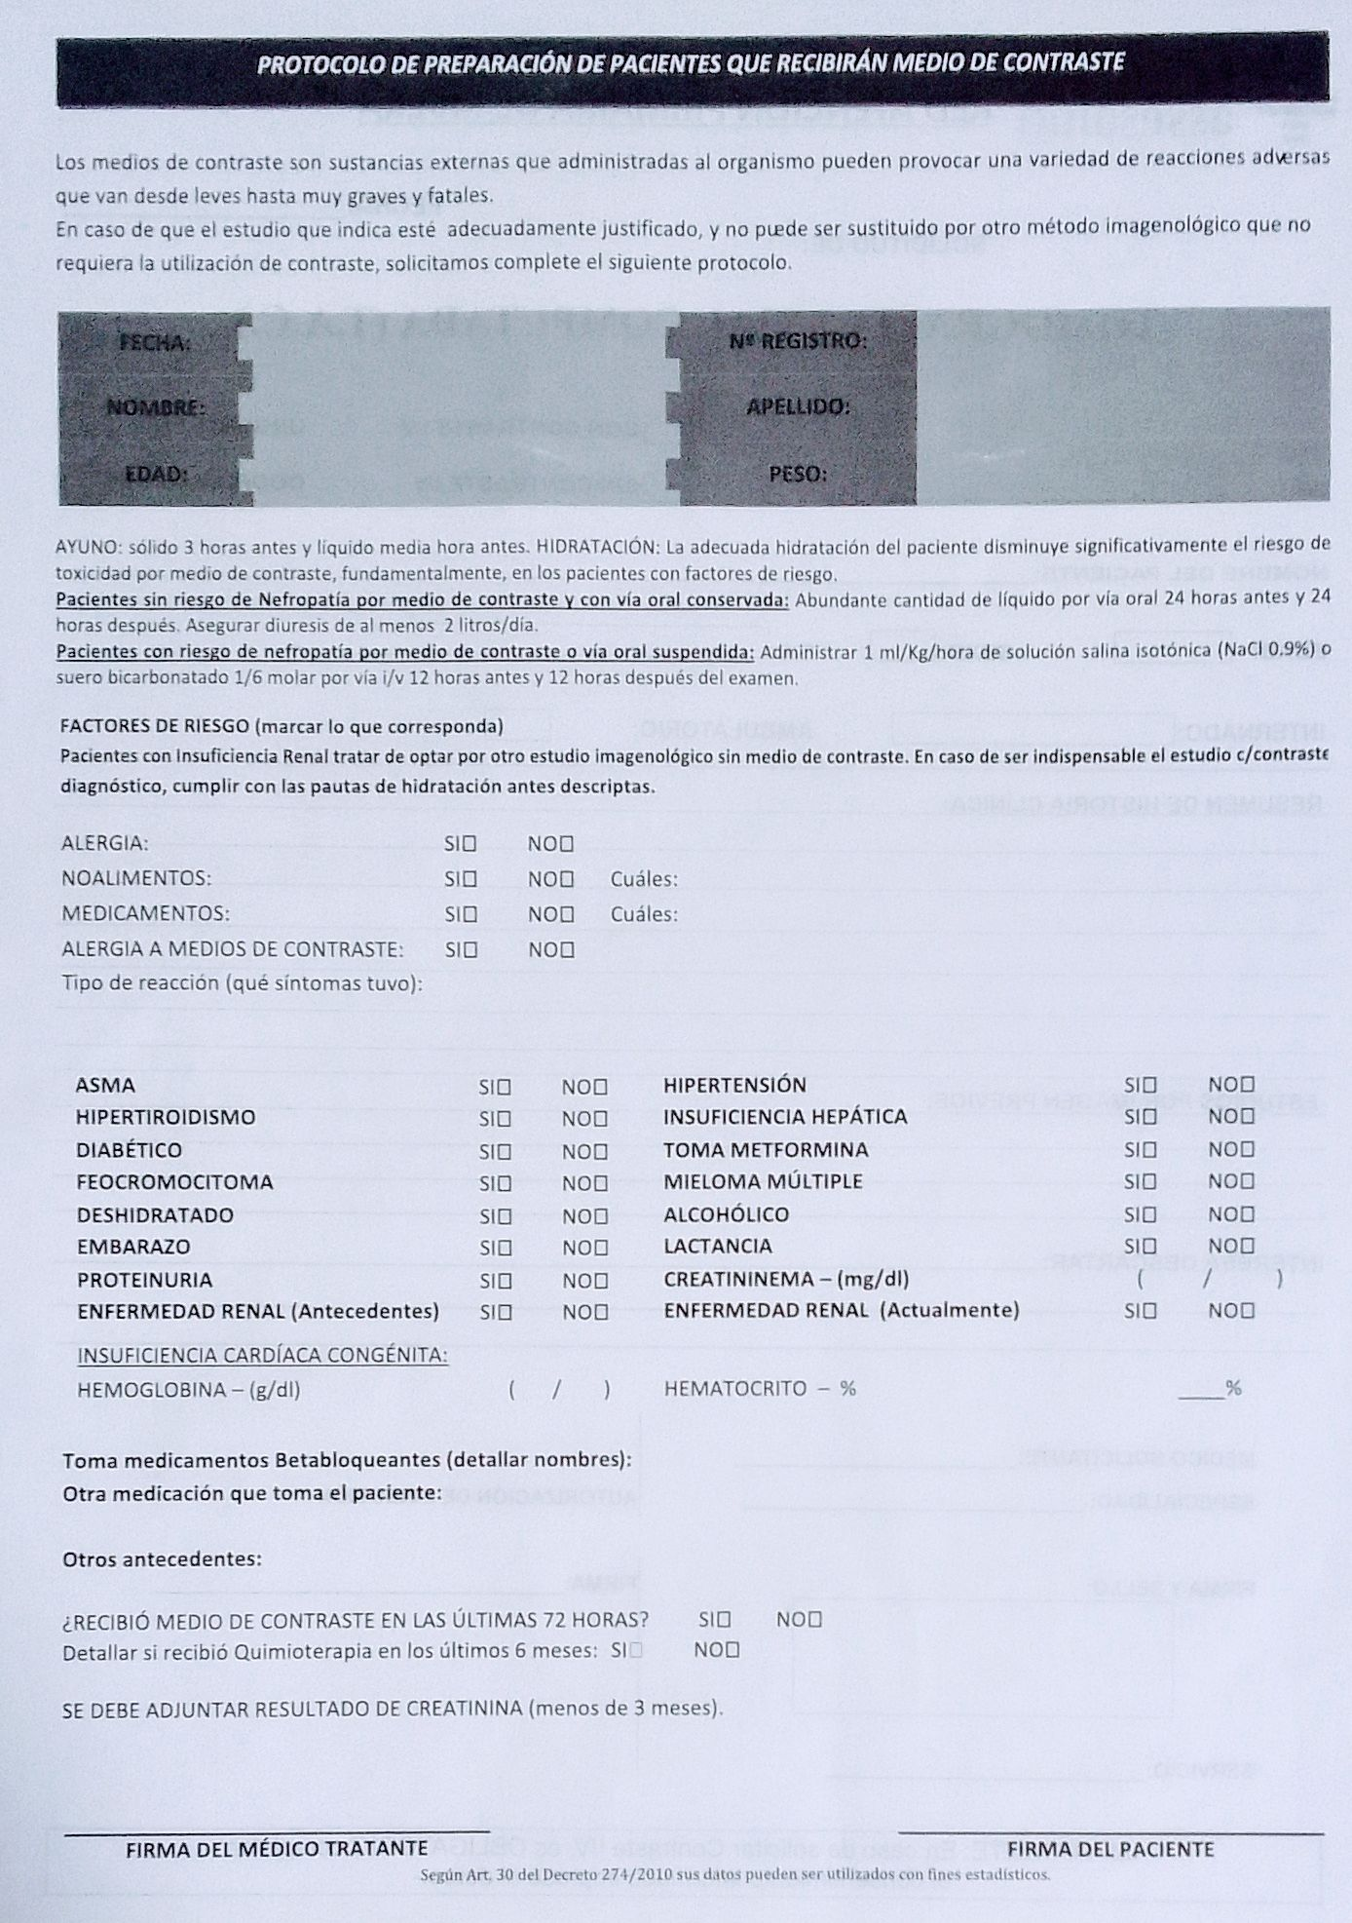
Ítem 2- TOMOGRAFIA AXIAL COMPUTADA (T.A.C.) - dorso -

ANEXO II

PLANILLA PARA COTIZAR

EMPRESA: TELEFONO:
RUT: e-mail:

Ítem | Artículo | Cantidad Hasta | UNIDAD  DE  COMPRA | Presentación | Precio unitario s/imp | IVA  % | Precio Total c/imp | Precio c/imp  Presentación
1 | Resonancia Magnética Nuclear (R.M.N.) | 10 | BLOCK | 100 hojas
2 | Tomografía Axial Computada (T.A.C.) | 10 | BLOCK | 100 hojas

El precio total IVA incluido son Pesos Uruguayos
__________________________________________________________________________________________

FIRMA REPRESENTANTE

